БІОГРАФ НАШОГО НАРОДУ

Світлій пам’яті Івана Корсака (1946–2017)

«Для Івана Корсака кожен історичний факт – на вагу золота. Окрім цього, в Івана Корсака є те, чого немає в багатьох інших, хто тремтить над кунсткамерами, де зібрані факти. Він вміє писати, прекрасно вміє писати, у нього своя інтонація, пластика, він уміє взагалі вигадливо вибудувати оповідь свою»

Михайло Слабошпицький,
лауреат Національної премії
імені Тараса Шевченка

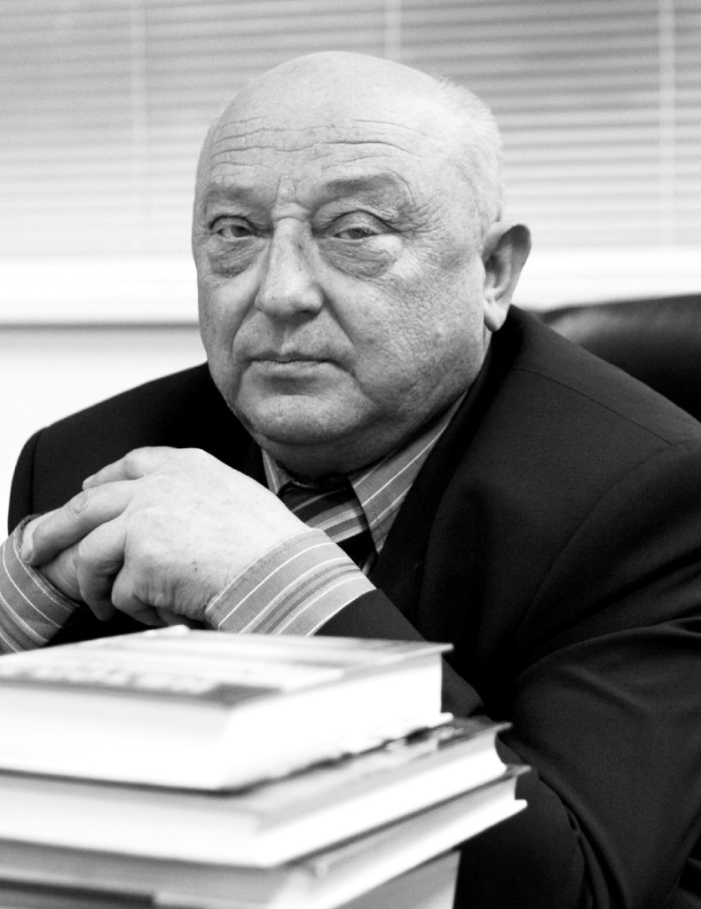
Іван Феодосійович Корсак (15 вересня 1946 року у смт. Заболоття Ратнівського р-ну Волинської обл. – 7 груд. 2017 р. м. Луцьк) – відомий український письменник, заслужений журналіст України.
Закінчив Українську сільськогосподарську академію та відділ журналістики ВПШ (Київ). Редагував газети «Радянське Полісся» в м. Камінь-Каширському (1975–1990) й «Народна трибуна» в м. Луцьку (1990–1995), шеф-редактор газети «Сім’я і Дім» (1996–2014). З 1992 року член Національної спілки писменників України, а в 2011–2014 рр. – член Ради Національної спілки письменників України, член редколегії газети «Літературна Україна».
Автор численних романів та оповідань, низки публікацій про знакові або замовчувані постаті української історії.
Лауреат премії імені В’ячеслава Чорновола (2007, за книгу «Гетьманич Орлик»), Лауреат обласної премії імені Агатангела Кримського (2008, за книги «Гетьманич Орлик» та «Імена твої, Україно»), Лауреат премії «Світ волинської книги» (2008, за книгу «Таємниця святого Арсенія»), Лауреат Міжнародної літературної премії «Тріумф» імені Миколи Гоголя (2008), Лауреат Міжнародної премії імені Григорія Сковороди (2009, за книги «Гетьманич Орлик», «Імена твої, Україно», «Таємниця святого Арсенія», «Тиха правда Модеста Левицького», «Капелан армії УНР»), Лауреат Міжнародної премії імені Дмитра Нитченка (2010), Лауреат Всеукраїнської літературної премії імені Зореслава (2012, за історичні романи «Завойовник Європи», «Немиричів ключ», «Корона Юрія II»), Лауреат Літературно-мистецької премії імені Пантелеймона Куліша (2013, за історичні книги «Немиричів ключ», «Завойовник Європи», «Діти Яфета», «Корона Юрія II»), Лауреат премії «Краща книга України» в номінації проза (2015, за книгу «Вибух у пустелі»), Лауреат Міжнародної літературно-мистецької премії «Світ Пограниччя» (2017), Лауреат Міжнародної літературної премії імені Веніаміна Блаженного (Білорусь, 2017).
Нагороджений Почесною грамотою Кабінету Міністрів України, орденом Архистратига Михаїла, двома орденами Юрія Переможця, медаллю Івана Мазепи (2016), медаллю Олександра Довженка (2016), орденом Святого Рівноапостольного князя Володимира Великого та орденом Кирила й Мефодія.
Номінант на здобуття у 2018 році Національної премії України імені Тараса Шевченка (за книги «Борозна у чужому полі», «Вибух у пустелі», «На розстанях долі»).

Книги Івана Корсака
у фондах Національної бібліотеки України імені В. І. Вернадського

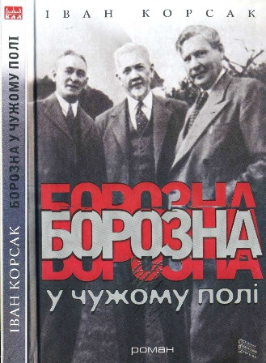
1 Борозна у чужому полі : роман / Іван Корсак ; післямова Р. Давидюка. – Київ : Ярославів Вал, 2014. – 218 с. – (Сучасний Бестселер України).
Роман про тяжкі сторінки життя родини Тимошенків, побудований на достовірних фактах, архівних матеріалах, наукових розвідках та спогадах очевидців. Старший брат – Степан – вчений в галузі опору матеріалів та будівельної механіки, «батько американської прикладної механіки»; середній – Сергій – міністр УНР, знаний архітектор, посол і сенатор польського сейму; молодший – Володимир – член уряду Рузвельта; син Сергія – був головним архітектором Вашингтонського метро та будував хмарочоси у Нью-Йорку. Всім їм випала доля розбудовувати не свій край, а різні далекі країни.
Шифр зберігання у НБУВ: ВА799272

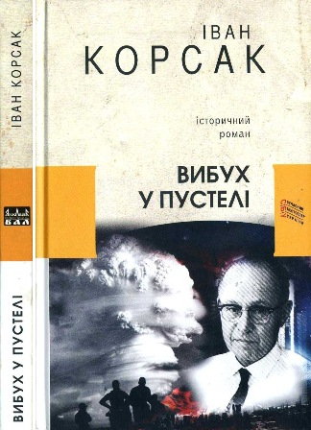
2 Вибух у пустелі : іст. роман / Іван Корсак ; післямова М. Григорчука. – Київ : Ярославів Вал, 2015. – 234, [1] с. – (Сучасний Бестселер України).
Роман про знакову українську родину Кістяківських, яка залишила по собі славні діла на кількох континентах. Книга розповідає про вагомий внесок українства у наукові здобутки людства, у розвиток високих технологій сучасності, авторство яких інколи привласнюється іншими.
Георгій Кістяківський, головний герой роману, бере участь у розробленні атомної бомби, долучається до підготовки перших астронавтів для польотів на Місяць, розвитку балістики і так само має мужність сказати «ні» тому, що противиться його совісті чи цивілізаційному поступу людства.
Книга може зацікавити читача ще й тим, що автор спирався значною мірою на великий фактичний матеріал англомовних джерел, відсутніх в Україні.
Рец. на кн.: Григорчук М. Анонімні перегони [Електронний ресурс] / Микола Григорчук // UaModna. – 2015. – 10 черв. – Режим доступу: http://www.uamodna.com/articles/atomni-peregony-1 ; Слабошпицький М. Український слід у Лос-Аламосі / Михайло Слабошпицький // Київ. – 2016. – № 3/4. – С. 174–177.
Шифр зберігання у НБУВ: ВА801819

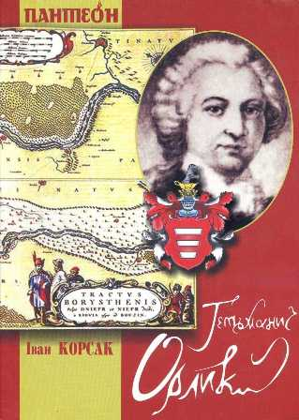
3 Гетьманич Орлик : худож.-док. повість / Іван Корсак ; передм. В. Слапчука. – Луцьк : Твердиня, 2006. – 120 с. : іл. – (Пантеон).
Історія України багата прикладами, коли людину, котра боролася за свободу свого краю, називали «зрадником». Саме про одного з них – Григорія (Григора) Орлика (за радянською термінологією, «зрадника, агента шляхетської Польщі і шведського короля») – йдеться в цій художньо-документальній повісті.
Хто ж він, Григорій Орлик? Дипломат? Розвідник? Спадкоємець справи батька, справи незалежності України? Один з найосвіченіших людей тодішньої Європи з яким однаково цікаво спілкуватися Вольтеру і Єрусалимському патріархові?
Книга містить біографічні довідки про Петра І, Івана Мазепу, Андрія Войнаровського, Карла ХІІ Шведського, Івана Скоропадського, Альфреда Єнсена, Петра Дорошенка, Павла Полуботка, Кирила Розумовського та інших.
Шифр зберігання у НБУВ: ВА678419

4 Гетьманич Орлик : худож.-док. повість / Іван Корсак ; передм. В. Слапчука. – 2-ге вид., допов. і переробл. – Луцьк : Твердиня, 2008. – 124 с. : іл. – (Пантеон).
Шифр зберігання у НБУВ: ВА715463

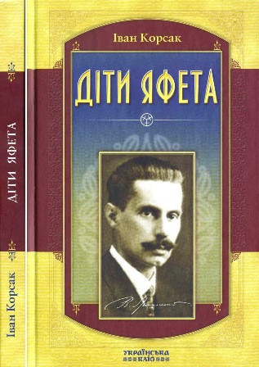
5 Діти Яфета : роман / Іван Корсак ; післямова М. Слабошпицького. – Київ : Ярославів Вал, 2010. – 218 с. – (Українська кліо).
Роман про українського генія польського походження В’ячеслава Липинського. Важко навіть охопити духовним зором усе, що звершила у сфері думки ця дивовижна людина за сорок дев’ять років, відведених їй долею для перебування на землі. Політика, історіософія, соціологія, публіцистика – у кожній з них зроблено на окрему біографію, на ціле велике, сповнене невтомною працею життя.
Шифр зберігання у НБУВ: ВА734946

У 2016 році роман перекладено польською мовою:
Dzieci Jafeta : rzecz o Wiaczesławie Lipińskim / Iwan Korsak ; przekł.: Tadeusz Karabowicz, Elżbieta Olender-Dmowska. – Warszawa : Pracownia Wydawnicza Andrzej Zabrowarny, 2016. – 253, [3] s.

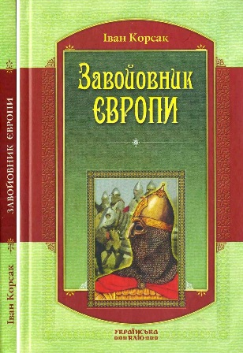
6 Завойовник Європи : роман / Іван Корсак ; післямова В. Рички. – Київ : Ярославів Вал, 2011. – 160 с. – (Українська кліо).
Завойовувати землі та країни можна не тільки військами. У княжі часи вміли плести матримоніальні сіті, в яких опинялися не лише сильні світу того, а й держави. Автор зображує не лише життя головного героя – князя руського Ростислава Михайловича (1219–1264 рр.), а й маловідомі сторінки української історії та її філософське осмислення.
Рец. на кн.: Ричка В. Художні барви – на тьмяний полиск свідчень : рецензія / Володимир Ричка // Літературна Україна. – 2011. – 15 верес. – С. 10–11.
Шифр зберігання у НБУВ: ВА744435

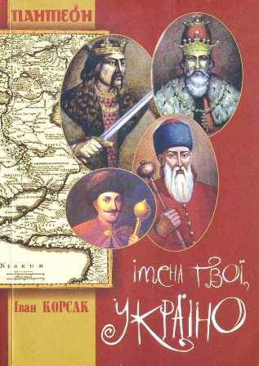
7 Імена твої, Україно: худож.-док. оповід. / Іван Корсак ; передм. Є. Сверстюка. – Луцьк : Твердиня, 2007. – 300 с. : іл. – (Пантеон).
Книга розповідає про постаті української історії та культури, замовчувані або забуті. Серед них – волинянин Михайло Скибицький, який першим дав інженерний розрахунок Панамського каналу; бактеріологи Данило Самойлович та Володимир Хавкін, котрі на собі випробували щеплення проти чуми; славетний конструктор літаків та гелікоптерів Ігор Сікорський; математик Михайло Остроградський; фізик Георгій Гамов, науковий світ якому тричі пророкував Нобелівську премію; генетик, професор найславетніших університетів Феодосій Добжанський; лауреат Нобелівської премії з Рівненщини Георгій Харпак (Жорж Шарпак); композитор, співак і диригент Дмитро Степанович Бортнянський; поет, драматург і громадсько-політичний діяч Василь Васильович Капніст; канадський політичний та державний діяч укранського походження Рамон Гнатишин; перший український доктор медицини Юрій Дрогобич; непримиренний борець за свободу, відважний воїн, талановитий полководець Іван Богун та інші.
Рец. на кн.: Слабошпицький М. «Мисляча історія» Івана Корсака / Михайло Слабошпицький // Київ. – 2009. – № 7–8. – С. 166–168.
Шифр зберігання у НБУВ: ВА689354

8 Імена твої, Україно: худож.-док. оповід. / Іван Корсак ; передм. Є. Сверстюка. – Вид. 2-ге, допов. і переробл. – Луцьк : Твердиня, 2013. – 300 с. : іл. – (Пантеон).
Шифр зберігання у НБУВ: ВА770867

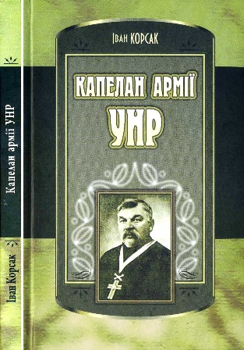
9 Капелан армії УНР : роман / Іван Корсак. – Київ : Ярославів Вал, 2009. – 176 с. : фот.
Героєм твору є Павло Пащевський – священик, капелан Першого українського запасного полку (згодом – Сердюцького полку імені Петра Дорошенка). Окрім того, у життєвому та професійному активі отця Павла праця в Департаменті віросповідань Міністерства внутрішніх справ УНР, участь у створенні Кирило-Мефодїївського братства, Першому Зимовому поході, підготовці до Всеукраїнського Церковного Собору.
Інтернування, табори, церковна, педагогічна і громадська діяльність під польською займанщиною, а з 1939 року – спочатку під радянською окупацією, потім під німецькою – це сторінки життя унікальної генерації української інтелігенції.
Книга містить біографічні довідки про Павла Пащевського, Михайла Омеляновича-Павленка, Ісаака Мазепу, Митрополита Євлогія (Георгієвського), Митрополита Василія (Василя Костянтиновича Липківського) та інших.
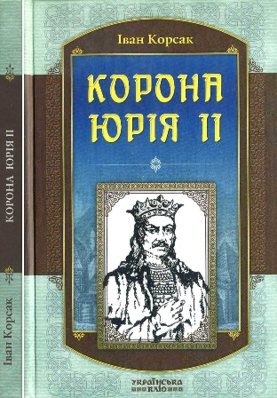
Шифр зберігання у НБУВ: ВА720731

10 Корона Юрія II : роман / Іван Корсак. – Київ : Ярославів Вал, 2011. – 146, [4] с. : іл. – (Українська кліо).
Динамічний сюжет роману заволодіває з перших рядків уявою читача. Про ті знакові постаті, які воліли менше хапатися за меча, натомість засновували й розбудовували міста, зводили величні храми, дбали, щоб їхній сучасник жив у «багатстві, мирі й славі».
Шифр зберігання у НБУВ: ВА738919

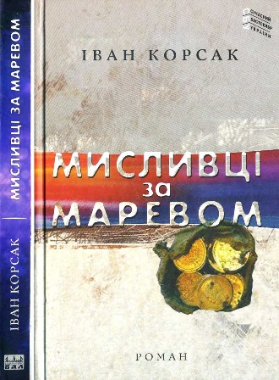
11 Мисливці за маревом : роман / Іван Корсак ; післямова М. Кучерепи. – Київ : Яврославів Вал, 2014. – 268, [1] с. – (Сучасний Бестселер України).
Книга про те, що гідність людини не здолає навіть сокира ката. Сокира та вищербиться, іржа її сточить, а слово поета Данила Братковського непідвладне іржі чи тліну. А ще в книзі йдеться про кохання і гідність, які варто боронити навіть зі зброєю у руках.
Шифр зберігання у НБУВ: ВА799273

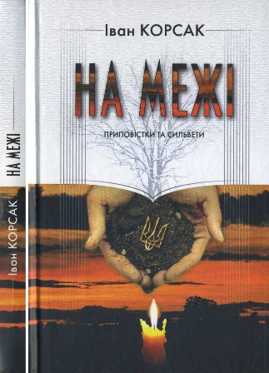
12 На межі : приповістки та сильветки / Іван Корсак. – Київ : Ярославів Вал, 2013. – 208 с.
Видання містить вибрані оповідки та новели з циклів «Тіні і полиски» та «Імена твої, Україно».

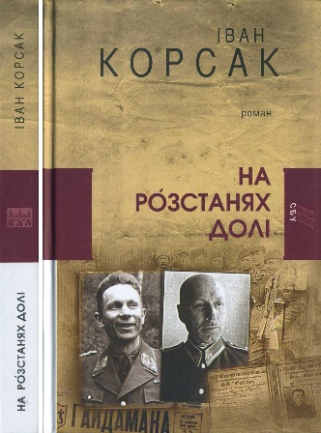
13 На розстанях долі : роман / Іван Корсак ; післямова Л. Стрільчук. – Київ : Ярославів Вал, 2017. – 336 с. : іл. – (Сучасний Бестселлер України).
Роман про дивовижні й розмаїті долі інтелігенції в середині пекельного XX століття, серед яких – засновник УПА «Поліська Січ» Тарас Бульба-Боровець і командувач УНА Павло Шандрук.
Трагічна і щаслива доля інтелігенції.
Рец. на кн.: Головій О. Сага про душі на роздоріжжях / Оксана Головій // Літературна Україна. – 2017. – 8 черв.

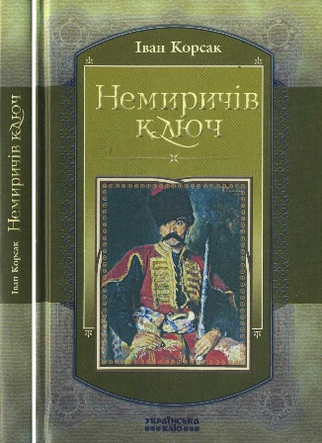
14 Немиричів ключ : роман / Іван Корсак ; післямова І. Гирича. – Київ : Ярославів Вал, 2012. – 208 с. – (Українська кліо).
Роман не просто описує рік за роком життя Юрія Немирича, він вдало висвітлює головні моменти діяльності майбутнього канцлера Великого князівства Руського: перехід від шведів на службу Богдана Хмельницького; службу в гетьмана І. Виговського й громадянська війна з полковником М. Пушкарем; підготовку Гадяцької угоди й новий громадянський конфлікт через неї, що й призвів до смерті Ю. Немирича.
Авторові вдалося показати непересічність постаті Юрія Немирича в українській історії, увиразнити думку, що перемогти за письмовим столом не менш шляхетно, а, може, й більш важливо, ніж у герці з шаблею в руках.

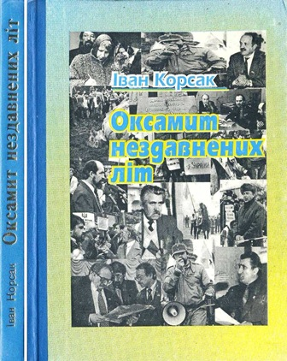
15 Оксамит нездавнених літ : [інтерв’ю, бесіди, розповіді] / Іван Корсак. – Луцьк : Волин. обл. друк., 2001. – 224 с. : фот.
Нотатки, інтерв’ю, бесіди та розповіді про події, що відбувалися в Україні наприкінці 1980-х – на початку 1990-х років та про людей, завдяки яким став можливим величний день – День Незалежності. Серед них: В. Чорновіл, Л. Скорик, Л. Лук’яненко, Д. Стус, В. Яворівський, Є. Сверстюк, В. Пинзеник, Є. Шимонович, В. Мартиросян, М. Плавюк, М. Качмар, О. Максимович, О. Скіпальський, О. Гудим, Ю. Покальчук, В. Королюк, Б. Клімчук, М. Тиський, П. Кралюк, В. Мельник, А. Криштальський та інші.
Шифр зберігання у НБУВ: ВА611600

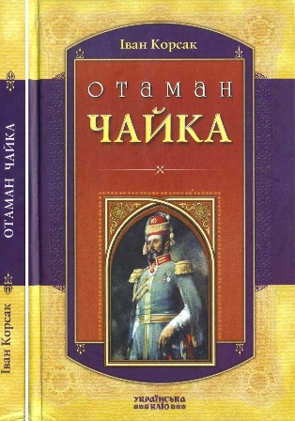
16 Отаман Чайка : роман / Іван Корсак ; післямова М. Слабошпицького. – Київ : Ярославів Вал, 2010. – 187, [2] с. – (Українська кліо).
Карколомний сюжет книги, головні герої якої є реальними історичними особами, не залишить байдужим читача. Автор, використовуючи архівні матеріали, реконструював і осмислив історію України XIX століття. Життя отамана Чайки (Михайла Станіславовича Чайковського) (1804–1886), «поляка з українською групою крові», сповнено духом авантурництва й дивовижних, почасти парадоксальних поворотів долі. Відомий історик польської літератури Зигмунт Швейковський писав: «Чайковський завжди вважав себе поляком, але ідея незалежної Польщі без сумніву була для нього другорядною справою. У його свідомості вона нерозривно пов’язана з ідеєю вільної України, і без неї повністю втрачала для нього привабливість і сенс».
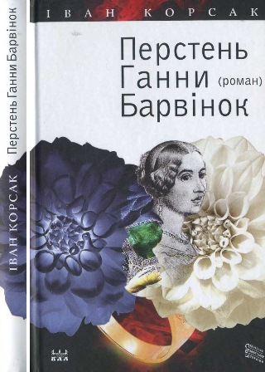
Шифр зберігання у НБУВ: ВА728721

17 Перстень Ганни Барвінок : роман / Іван Корсак. – Київ : Ярославів Вал, 2015. – 248 с. – (Сучасний Бестселлер України).
Роман про життя Ганни Барвінок і Пантелеймона Куліша. Автором стверджується новий погляд на проблему функціонування творчої особистості у несприятливих соціально-політичних умовах.

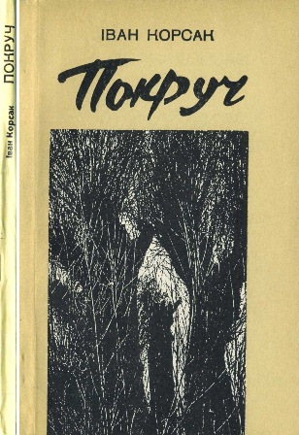
18 Покруч : оповідання / Іван Корсак. – Луцьк : Надстир’я, 1990. – 170 с.
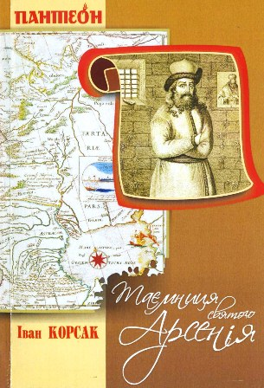
Герої оповідань Івана Корсака – прості, земні, звичайні люди з притаманними їм радощами, болями й переживаннями, нерідко – з драматичними долями. Автор книги глибоко проникає у їх перипетійні життейські будні, з яких уміло вихоплює найголовніше, найтиповіше, де великодушна добропорядність одних вступає в гострі протиріччя з душевною убогістю, підступною байдужістю інших, з дефіцитом духовності і культури.
Шифр зберігання у НБУВ: ВА519081

19 Таємниця святого Арсенія : роман-есей / Іван Корсак ; [передм.] Д. Степовика. – Луцьк : Твердиня, 2008. – 158 с. : іл. – (Пантеон).
Головний персонаж книжки Арсеній Мацієвич (1697–1772) – представник другої хвилі генерації українських просвітителів у Росії. Син священика з волинської шляхти. Останній із супротивників церковних реформ Петра І. Член найсвятішого Синоду. Митрополит Ростовський упродовж 20-ти років (для Ростова це «найсвітліша доба в його історії»). Великий проповідник: залишив 217 проповідей. Завзято обороняв права Церкви від втручання державної влади. Тривала боротьба закінчилась позбавленням сану і довічним ув’язненням.
Сім днів судили митрополита «за превратныя и возмутительныя толкования Св. Писания и за посягательство на спокойствие подданых». Після першого судилища Катерина II відправила його простим ченцем в монастир під Архангельськом. Вдруге віддали під суд вже як політичного злочинця («достойный истязания и лишения жизни») – і та ж цариця наказала замурувати його в казематах Ревельської фортеці.
Шифр зберігання у НБУВ: ВА702674

20 Тайна святого Арсения : роман-эссе / Иван Корсак. – Луцьк : Твердиня, 2008. – 154 с. : ил. – (Пантеон).
Шифр зберігання у НБУВ: ВА706140

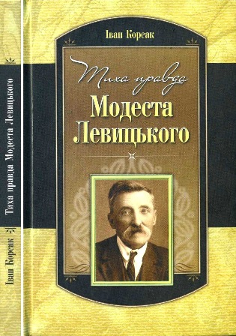
21 Тиха правда Модеста Левицького : повість-есей / Іван Корсак. – Київ : Ярославів Вал, 2009. – 168 с. : фот.
Події у творі розгортаються в різні часи і в різних місцях. Такий принцип сюжетної організації несе велику загрозу фрагментарності й враження подієвого хаосу. Але – дивовижна річ – «Тиха правда Модеста Левицького – твір цільний, «тримається» він на дивовижній авторській інтонації, в якій переплелися й гіркота мудрості, й лагідна іронія, й спокійна готовність до всіх випробувань, що буває лише в людей великої переконаності й великої посвяти.
Шифр зберігання у НБУВ: ВА714987

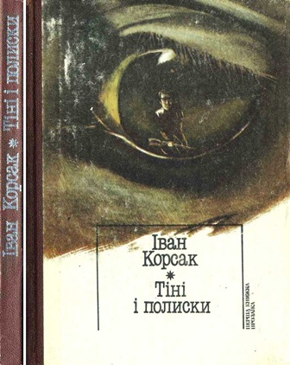
22 Тіні і полиски : оповідання / Іван Корсак. – Київ : Рад. письменник, 1990. – 197 с.
Перша книга автора. Оповідання збірки – про село періоду застою, коли бюрократія намагалася заглушити все живе, людяне. Народові боліли несправедливості, підлість і байдужість зовні привітних чиновників, порядних з вигляду злодіїв та пройдисвітів. Автор зумів побачити й відтворити життєві ситуації, в яких чітко виявляються характери персонажів – чесних трудівників села й представників учорашнього дня.
Шифр зберігання у НБУВ: АО252902
Література про Івана Корсака

- Іван Корсак [Електронний ресурс] : [персональний веб-сайт]. – Режим доступу: http://ivankorsak.com.

- Корсак І. Діалоги біля книжкової полиці, або Незнаними досі материками : [бесіда з Іваном Корсаком] / Іван Корсак ; спілкувалася Клавдія Трофимчук // Слово Просвіти. – 2017. – 6–12 лип. – С. 11.

- Корсак І. Ключ для здобуття добра в Україні : розмова з літератором Іваном Корсаком / Іван Корсак ; розмову вів Володимир Коскін // Демократична Україна. – 2013. – 15 лют. – С. 17.

- Корсак Іван. Не про одну родину... : інтерв'ю / Іван Корсак ; розмову вела Світлана Короненко // Літературна Україна. – 2014. – 28 серп. – С. 15.

- Корсак І. Непросто передати дух давнини : [бесіда з письменником] / Іван Корсак ; розпитував Сергій Козак // Літературна Україна. – 2010. – 25 берез. – С. 6.

- Корсак І. Роман «Немиричів ключ»: а де ж був народ? : [бесіда з письменником] / Іван Корсак ; спілкувалася Клавдія Трофимук // Слово Просвіти. – 2012. – 27 верес. – 3 жовт. (№ 39). – С. 7.

- Корсак І. У Івана Корсака своя інтонація : розмова з відомим українським письменником, шеф-редактором газети «Сім’я і Дім» / Іван Корсак ; розмовляв Степан Шегда // Журналіст України. – 2011. – № 10. – С. 10–11.
Шифр зберігання у НБУВ: Ж14057

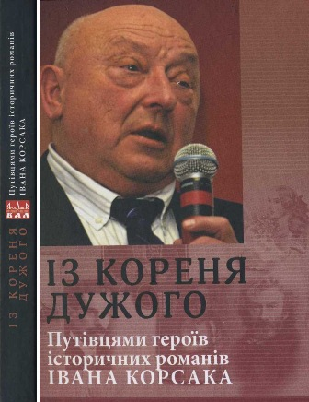
- Із кореня дужого. Путівцями героїв історичних романів Івана Корсака : зб. ст. / передм. О. Кавальчук. – Київ : Ярославів Вал, 2018. – 248 с.
У виданні йдеться про героїв книжок відомого романіста Івана Корсака (1946–2017).
Вони повертаються у наш час з різних епох: воюють під Конотопом, як Юрій Немирич з Іваном Виговським; долають моря й безкраї степи, зневаживши всі небезпеки, як Григорій-Григір Орлик, задля прийдешнього своєї Батьківщини; духовно наснажують українських воїнів, як священик, генерал-хорунжий Павло Пащевський, проходячи з ними пішки тисячі кілометрів; тримають на тендітних жіночих плечах, як Ганна Барвінок українську справу; сягають глибин науки та творять красу, як брати Тимошенки; першими дають креслення Панамського каналу, як Михайло Скибицький, чи трасу для польоту на місяць, як Олександр Шаргей; роблять визначний внесок у високі технології, як Георгій Кістяківський; докладаючи надлюдських зусиль у неймовірно драматичній ситуації, власною долею боронять свій люд, як Тарас Бульба-Боровець чи Павло Шандрук.
Про те, як Іванові Корсаку вдалося це втілити у своїх творах, розмірковують наші сучасники: Олеся Ковальчук, Євген Сверстюк, Михайло Слабошпицький, Володимир Ричка, Дмитро Павличко, Микола Кучерепа, Ігор Гирич та інші.

- Іван Корсак // Письменники Лесиного краю / Волинська організація спілки письменників України ; ред. В. Гей. – Луцьк : Надстир'я, 1994. – С. 18.
Шифр зберігання у НБУВ: ВА558275

- Корсак Іван Феодосійович: редактор газети і радіо «Сім’я і дім» // Хто є хто на Волині : довід.-біогр. вид. / Укр. акад. геральдики, товар. знаку та логотипу. – Київ, 2004. – Вип. 2 : Наші земляки . – С. 57.
Шифр зберігання у НБУВ: В347086/2

- Іван Корсак // Письменники України : біобібліогр. довід. / упоряд. В. Павловська. – Київ, 2006. – С. 200 : фот.
Шифр зберігання у НБУВ: ВА683523

- Заєць В. Висока планка Івана Корсака / В. Заєць // Культура і життя. – 2009. – 26 серп.

- Літерат М. За внесок у розвій культури / М. Літерат // Літературна Україна. – 2009. – 10 верес. – С. 1.
Вручені нагороди Української православної церкви Київського патріархату: орден Святого Юрія-Переможця – письменнику і меценату з Луцька І. Корсаку.

- Коскін В. Води і землі незнищенна пам‘ять / Володимир Коскін // Демократична Україна. – 2010. – 3 груд. – С. 17.

- Короненко С. Константа в історичній прозі : ювіл. штрихи до портрета І. Корсака / С. Короненко // Літературна Україна. – 2011. – 15 верес.

- Корсак Іван Феодосійович // Історична Волинь. – 2012. – Режим доступу: http://istvolyn.info/index.php?option=com_content&view=article&id=954:--&catid=36&Itemid=43.

- Гей В. С. Корсак Іван Феодосійович / В. С. Гей // Енциклопедія Сучасної України. – Київ, 2014. – Т. 14. – С. 603–604. – Режим доступу: http://esu.com.ua/search_articles.php?id=5258.
Шифр зберігання у НБУВ: С10197/14

- Вербич В. Сімдесят нездавнених літ, або дорога Івана Корсака / Віктор Вербич // Українська літературна газета. – 2016. – 2 верес. – С. 18–19 : портр. ; Яровиця. – 2016. – № 3 (4). – С. 111–114.

- Владимирова В. Духовний світ родини Кулішів у романі Івана Корсака «Перстень Ганни Барвінок» / Валентина Владимирова // Укр. мова і літ. в шк. – 2016. – № 3. – С. 18–21.

- Слабошпицький М. Романіст на стаєрській дистанції : Іван Корсак у пору творчого рівнодення / Михайло Слабошпицький // Літературна Україна. – 2016. – 15 верес. – С. 7.

- Філонюк М. 15 вересня 70 років від дня народження І. Ф. Корсака (1946) – українського письменника і журналіста / М. Філонюк // Календар знаменних і пам’ятних дат Волині на 2016 рік. – Луцьк, 2015. – С. 225–231.

- Корсак Іван Феодосійович [Електронний ресурс] // Вікіпедія – вільна енциклопедія : сайт. – [2017]. – Режим доступу: https://uk.wikipedia.org/wiki/Корсак_Іван_Феодосійович. – Дата звернення 29.01.2018.

- Помер відомий письменник і журналіст Іван Корсак : [некролог] // Район. Стара Вижівка. – 2017. – 7 груд.

- Помер відомий письменник, почесний громадянин Луцька Іван Корсак : [некролог] // Волинські новини. – 2017. – 7 груд.

- Помер волинський письменник і журналіст Іван Корсак : [некролог] // День. – 2017. – 7 груд.

- Слабошпицький М. Пам’яті Івана Корсака / Михайло Слабошпицький // Слово Просвіти. – 2017. – 14 груд.

- Засновано літературну премію імені Івана Корсака // Слово Просвіти. – 2018. – 21–31 січ. – С. 11 ; Українське слово. – 2018. – № 1–2 (січень). – С. 7.

- Слабошпицький М. На високому творчому злеті : На сорок днів відходу в засвіти Івана Корсака / Михайло Слабошпицький // Літературна Україна. – 2018. – 18 січ. – С. 15.

Бібліографію уклали співробітники
відділу науково-бібліографічної інформації НБУВ:

науковий співробітник А. М. Колесніченко,
молодший науковий співробітник П. М. Штих

Науковий редактор Т. В. Добко

